 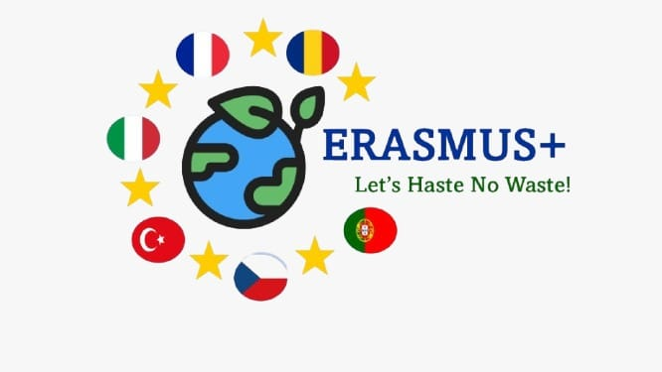

10-14 Şubat 2025 tarihleri arasında Romanya’nın Braila şehrinde bulunan Colegiul Economic "Ion Ghica" okulunda altı ülke ortaklı olan Let's Haste No Waste! KA220-SCH- Cooperation partnerships in school education 2024-1-RO01-KA220-SCH-000249478 projemizin 1. Proje Başlangıç(1st Transnational Project Meeting-TPM) Ulusötesi Öğretmen Toplantsını gerçekleştirdik.Toplantıya proje sorumlusu olarak İngilizce öğretmenimiz Ebru Özkan ve Okul Müdürümüz Zekeriya Urul katılmıştır.Toplantıda proje faaliyetleri detaylı olarak incelenmiştir.Ortak okullar okul tanıtımlarını ve projedeki görevlerini sunmuşlardır, projenin öğrenci hareketlilik(Learning Teaching Training Activities-LTTA)ve TPM tarihleri belirlenmiştir.Toplantıda yapılan gündem şu şekildedir

[Agenda](AGENDA.docx)

[Project](Roll%20up%20LHNW-1.docx)

Toplantıda okulumuzu ve projemizi okulumuzda nasıl tanıttığımızı anlattık

[Okul tanıtım](TOBB%20OSMANIYE%20FEN%20LISESI-Presentation.pdf)

[Okulda Proje Tanıtımı](Lets%20Haste%20No%20Waste.pdf)

Toplantıya katılan ülke ve okullar şu şekildedir

Colegiul Economic "Ion Ghica"- Braila/Romanya

TOBB Osmaniye Fen Lisesi- Osmaniye/Türkiye

ENSINUS Estabelecimentos de Ensino Particular, S.A-Lizbon/Portekiz

Mendelovo gymnázium, Opava. prispěvková organizace-Opava/Çekya

ITET V.EMANUELE III-Lucera/İtalya

LP Henri BRULLE-Libourne/Fransa

